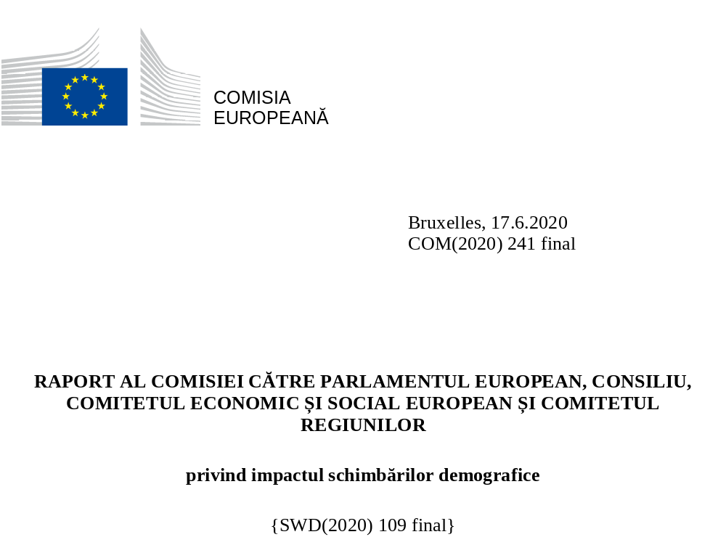

CUPRINS
1. INTRODUCERE 2
2. FACTORII DETERMINANȚI AI SCHIMBĂRILOR DEMOGRAFICE ÎN EUROPA 4
2.1. CREȘTEREA SPERANȚEI DE VIAȚĂ 4
2.2. SCĂDEREA NUMĂRULUI DE NAȘTERI 8
2.3. ÎMBĂTRÂNIREA POPULAȚIEI 10
2.4. GOSPODĂRII MAI MICI 11
2.5. O EUROPĂ MAI MOBILĂ 12
2.6. O DIMENSIUNE A POPULAȚIEI ÎN SCHIMBARE 13
3. IMPACTUL SCHIMBĂRILOR DEMOGRAFICE ASUPRA ECONOMIEI NOASTRE SOCIALE DE PIAȚĂ 15
3.1. OAMENI, MUNCĂ ȘI COMPETENȚE 16
3.1.1 O PIAȚĂ A MUNCII MAI EXTINSĂ ȘI MAI FAVORABILĂ INCLUZIUNII 17
3.1.2. PRODUCTIVITATE PRIN COMPETENȚE ȘI EDUCAȚIE 19
3.2. SĂNĂTATEA ȘI ÎNGRIJIREA PE TERMEN LUNG 20
3.3. IMPACTUL ASUPRA BUGETELOR PUBLICE 23
3.4. DIMENSIUNEA REGIONALĂ ȘI LOCALĂ 24
3.4.1. CALITATEA VIEȚII, INFRASTRUCTURA ȘI ACCESUL LA SERVICII 27
4. DUBLA TRANZIȚIE ȘI SCHIMBĂRILE DEMOGRAFICE 31
5. GEOPOLITICA DEMOGRAFIEI: EUROPA ÎN LUME 32
CONCLUZII ȘI PERSPECTIVE 35

INTRODUCERE
Izbucnirea pandemiei de COVID-19 a schimbat Europa și lumea extrem de repede. Aceasta ne-a pus la încercare sistemele de sănătate și de protecție socială, precum și reziliența economică și socială. Pandemia va avea un impact de durată asupra modului în care trăim și lucrăm împreună – chiar și după ce virusul va dispărea. Aceasta a lovit într-un moment în care Europa trecea deja printr-o perioadă de transformare profundă datorată schimbărilor climatice, societale și demografice.
Schimbările demografice sunt despre oameni și viața acestora. Este vorba despre ceea ce facem, despre modul nostru de lucru și despre locul pe care îl numim acasă. Este vorba despre comunitățile noastre și despre modul în care trăim împreună. Este vorba despre o mulțime de oameni și medii care ne îmbogățesc și modelează societățile, ne fac mai puternici și dau viață motto-ului UE, Uniți în diversitate. Avem nevoie de asta mai mult ca oricând. Pe măsură ce ieșim încet și cu precauție din perioadele de limitare a deplasării persoanelor impuse în întreaga Europă, ni se reamintește cât de important este să înțelegem impactul pe care schimbările demografice îl au asupra societății noastre și să luăm măsuri în acest sens. Aceste măsuri vor trebui integrate în planul de redresare a Europei și în capitolul cu lecții învățate – fie că este vorba de dimensiunea socială și economică, de domeniul sănătății și al îngrijirii pe termen lung sau de multe alte aspecte.
În ultimele săptămâni și luni, legătura dintre structurile demografice și potențialul de impact și de redresare a fost expusă într-un mod accentuat și adesea dureros. Am văzut cum generația celor mai în vârstă a suferit cel mai mult, persoanele în vârstă fiind cele mai vulnerabile în această criză. Acestea sunt nu doar expuse unui risc mai mare de complicații în cazul în care contractează boala, ci sunt și printre cele mai izolate și claustrate de distanțarea socială și de măsurile de limitare a mișcării persoanelor luate pentru salvarea de vieți în întreaga Europă. Solidaritatea între generații este unul dintre elementele principale ale redresării Europei.
Gestionarea impactului schimbărilor demografice pe termen lung are multiple fațete: modul în care ne gestionăm sănătatea publică, bugetele publice sau viața publică, dar și modul în care abordăm aspecte precum singurătatea, îngrijirea în cadrul comunității și accesul la servicii vitale. Abordarea acestor aspecte va fi importantă pentru o redresare reușită și va determina viteza și măsura în care vom putea să ne reconstruim viața de zi cu zi, rețelele sociale și economiile. Pe termen lung, aceasta este ocazia ca Europa să construiască o societate mai echitabilă și mai rezilientă.
Nu putem subestima niciodată daunele provocate de criză sau necesitatea de a face față tuturor tipurilor de pierderi. În acest context, pare contradictoriu să spunem că europenii duc în general o viață mai lungă, mai sănătoasă și mai sigură. Cu toate acestea, pe termen mai lung aceasta este în continuare realitatea și ar trebui să fim mândri de progresele importante înregistrate în ultimele decenii pentru a realiza acest lucru. Sistemele de sănătate și de protecție socială din Europa sunt cele mai avansate la nivel global. Asociate cu abilitățile și sacrificiul atât de multor lucrători din prima linie, acestea au contribuit la salvarea a nenumărate vieți de la începerea crizei. Cu toate acestea, presiunea la care au fost supuse, în special în zonele cu o populație mai în vârstă, a evidențiat necesitatea de a le sprijini în continuare.
Datorită acestui progres, calitatea vieții noastre rămâne unică, iar societățile noastre sunt unele dintre cele mai egalitare din lume, chiar dacă există în continuare inegalități. Populația europeană este tot mai în vârstă și, în general, alegem să locuim în gospodării mai mici. Ne mutăm din ce în ce mai frecvent, muncim mai mulți ani, învățăm mai mult și ne schimbăm locul de muncă mai des. Toate aceste tendințe au un impact semnificativ asupra societății noastre – iar unele dintre ele se poate să fi fost factori determinanți pentru modul în care virusul s-a răspândit și s-a propagat în unele țări, indiferent dacă este vorba despre îmbătrânirea populației, componența gospodăriei sau densitatea populației.
Adesea, aceste aspecte pot fi abordate cel mai bine la nivel local și regional. Aceasta reflectă faptul că schimbările demografice variază adesea în mod semnificativ între diferitele regiuni ale aceleiași țări. Unele regiuni se confruntă cu o dublă provocare, a veniturilor mici și a scăderii rapide a populației. Cu 31 de milioane de locuitori în astfel de regiuni, majoritatea rurale, miza este mare. Europa va depune eforturi pentru îmbunătățirea nivelului de trai și reducerea disparităților. Este vorba despre a se asigura că nevoile cetățenilor sunt satisfăcute și că există perspective și posibile locuri de muncă acolo unde trăiesc. Este vorba despre accesul la asistență medicală, la serviciile de îngrijire a copiilor și la educație, precum și la alte servicii locale vitale, cum ar fi oficiile poștale, bibliotecile sau transportul.
Deși schimbările demografice nu sunt ceva nou, diferența pe care o aduc în viața noastră este resimțită mai acut. Abordarea acestei schimbări va fi cu atât mai importantă cu cât Europa pornește pe calea redresării. Menținerea atenției pe dubla tranziție verde și digitală va contribui la furnizarea multora dintre soluțiile inovatoare și durabile de care avem nevoie pentru a aborda impactul schimbărilor demografice.
Schimbările demografice afectează, de asemenea, locul Europei în lume. Având în vedere că ponderea populației Europei în lume continuă să scadă, devine tot mai necesar ca UE să se exprime și să acționeze la unison, mobilizând toate atuurile sale colective și întreaga sa diversitate. Aceasta ar trebui, de asemenea, să fie privită din perspectiva schimbărilor demografice majore din vecinătatea noastră și din întreaga lume, care vor avea un impact direct asupra Europei.
Prezentul raport prezintă factorii care determină schimbările demografice și impactul pe care îl au acestea în întreaga Europă. Acesta va contribui la identificarea modului în care persoanele, regiunile și comunitățile cele mai afectate pot fi sprijinite cel mai bine să se adapteze la realitățile în schimbare – în perioada de criză, în cea de redresare și în perioada următoare. Obiectivul activității Comisiei în acest domeniu este de a ne îmbunătăți cunoștințele și capacitatea de previziune, pentru a-i putea sprijini pe cei care au nevoie de acestea – atât în prezent, cât și în viitor. Nu este vorba despre a inversa sau a încetini vreuna dintre tendințe; este vorba despre a ne dota cu instrumentele adecvate pentru a oferi soluții noi și a sprijini oamenii să facă față schimbării.
Aceasta înseamnă, în cele din urmă, să ne asigurăm că nicio regiune și nicio persoană nu este lăsată în urmă, sentiment care poate conduce, în cele din urmă, la pierderea încrederii în democrația noastră. Acesta este motivul pentru care actuala Comisie are pentru prima dată un vicepreședinte pentru democrație și demografie și de aceea acest subiect va figura și pe agenda Conferinței privind viitorul Europei, prin care cetățenii vor juca un rol important în construirea unei Uniuni mai reziliente, mai sustenabile și mai echitabile. Deși multe dintre competențele din aceste domenii le revin statelor membre, Comisia este pregătită să deschidă calea prin identificarea problemelor și prin sprijinirea acțiunilor întreprinse la nivel național, regional și local.

FACTORII DETERMINANȚI AI SCHIMBĂRILOR DEMOGRAFICE ÎN EUROPA
În calitate de europeni, trăim mai mult ca niciodată, iar populația îmbătrânește cu fiecare an care trece. Sunt tot mai mulți cei care aleg să locuiască, să lucreze sau să studieze în altă țară din UE, iar migrația către sau dinspre Europa continuă să fluctueze. Din ce în ce mai mulți europeni trăiesc, de asemenea, în gospodării mai mici și au mai puțini copii decât înainte. Acești factori determinanți ai schimbărilor demografice variază de la o țară la alta, adesea în mod semnificativ între diferite regiuni din aceeași țară.

2.1. CREȘTEREA SPERANȚEI DE VIAȚĂ
Europenii se bucură de o viață mai îndelungată, trăind, în medie, o perioadă mai lungă de timp în condiții bune de sănătate. Speranța de viață la naștere a crescut cu aproximativ 10 ani atât pentru bărbați, cât și pentru femei în ultimele cinci decenii. Pandemia a expus vulnerabilitățile unei populații în curs de îmbătrânire, dar nu se consideră că ar fi schimbat această tendință generală pozitivă în ceea ce privește speranța de viață.
Conform proiecțiilor, în 2070, speranța de viață la naștere va ajunge la 86,1 ani pentru bărbați, față de 78,2 în 2018. Pentru femei, se estimează că aceasta va crește de la 83,7 la 90,3 ani. Țara de reședință are o influență majoră asupra speranței de viață. La nivel național, speranța de viață la naștere variază de la 83,5 în Spania la 75 în Bulgaria.
Există diferențe între femeile și bărbații care trăiesc în diferite zone ale UE. În timp ce speranța de viață a femeilor la naștere pentru UE-27 este mai mare cu 5,5 ani decât cea a bărbaților, situația nu este aceeași peste tot. În Letonia și Lituania, diferența este de peste nouă ani, în timp ce în Danemarca, Irlanda, Cipru, Țările de Jos și Suedia, aceasta este mai mică de patru ani.
Decalajul dintre speranța de viață la naștere între femei și bărbați, 2018
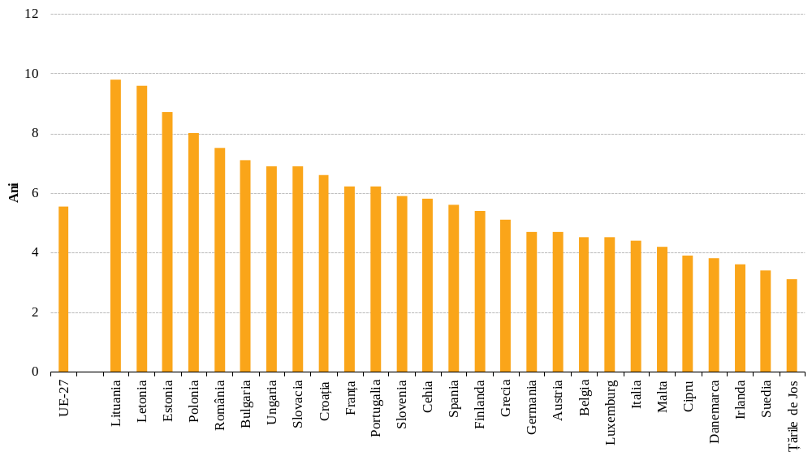
Sursă: Eurostat

Ne trăim o mare parte din viață în condiții bune de sănătate. Numărul de ani de viață sănătoasă raportați variază în funcție de sex și de țară. Pentru UE în ansamblu, numărul de ani de viață sănătoasă la naștere era, în 2018, de 64,2 ani pentru femei și 63,7 ani pentru bărbați. De asemenea, acesta variază semnificativ în funcție de locul în care trăim. De exemplu, un bărbat care locuiește în Suedia are, în medie, peste 73 de ani de viață sănătoasă, în comparație cu 51 de ani pentru un bărbat din Letonia. Aproape jumătate dintre persoanele în vârstă au o dizabilitate – iar această cifră crește pe măsură ce oamenii ajung în grupe de vârstă mai înaintate. Acestea sunt mai predispuse să se confrunte cu probleme de mobilitate redusă, iar calitatea vieții lor depinde de cât de incluzive și accesibile sunt societatea și mediul în care trăiesc.

Ani de viață sănătoasă la naștere, 2018
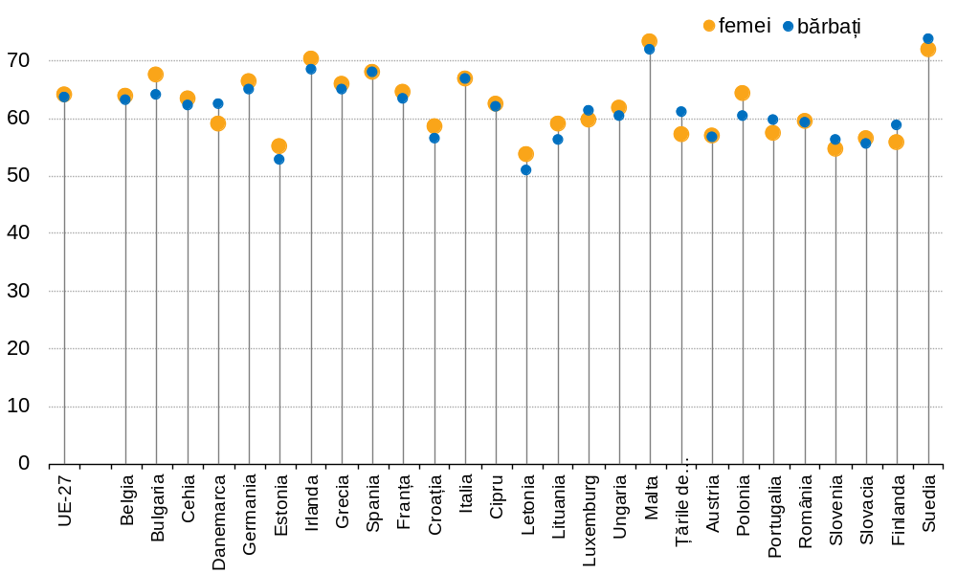
Sursă: Eurostat
Speranța de viață la naștere, pe regiuni, 2018
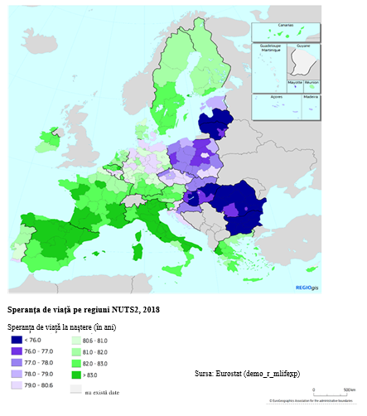

2.2. SCĂDEREA NUMĂRULUI DE NAȘTERI
Începând cu anii 1960 și până la mijlocul anilor 1990, numărul mediu de nașteri pentru fiecare femeie din Europa a scăzut. Ulterior, acesta a crescut într-o anumită măsură în anii 2000 și, în mare, s-a stabilizat în deceniul care a urmat.
În 2018, rata fertilității era de 1,55 copii pe femeie. Aceasta este sub valoarea de 2,1 considerată a fi nivelul necesar pentru a menține constantă dimensiunea populației în absența migrației. Aproape nicio regiune din Europa nu atinge această rată, unele regiuni înregistrând o rată mai mică de 1,25. Acesta este cazul, de exemplu, în nord-vestul Peninsulei Iberice, în sud-estul Italiei și Sardinia, precum și în unele regiuni din Grecia.
De asemenea, femeile, în medie, devin mame la o vârstă mai înaintată. Între 2001 și 2018, vârsta medie a femeilor la naștere în UE a crescut de la 29,0 la 30,8 ani.
Indicatori de fertilitate, UE-27, 2001-2018
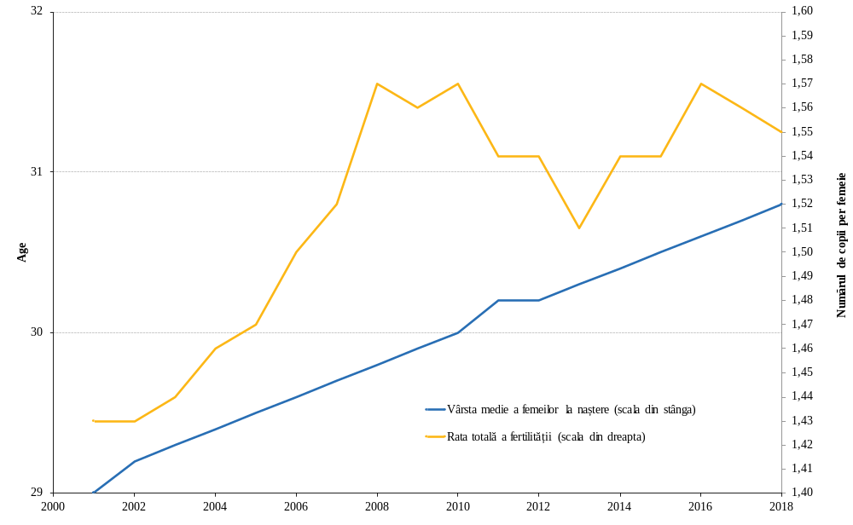
Sursă: Eurostat
Rata totală a fertilității pe regiuni, 2018
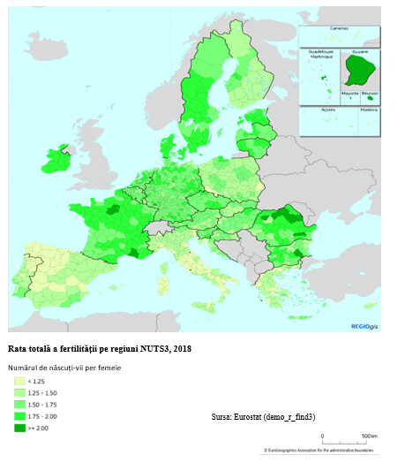

2.3. ÎMBĂTRÂNIREA POPULAȚIEI
Populația Europei este în curs de îmbătrânire. Vârsta mediană a populației din UE-27 este în creștere de mai mulți ani și se preconizează că va crește într-un ritm similar timp de încă două decenii. Vârsta mediană poate atinge 49 de ani în 2070 – mai mult cu circa cinci ani decât în prezent.
Vârsta mediană a populației UE-27, 2001-2070
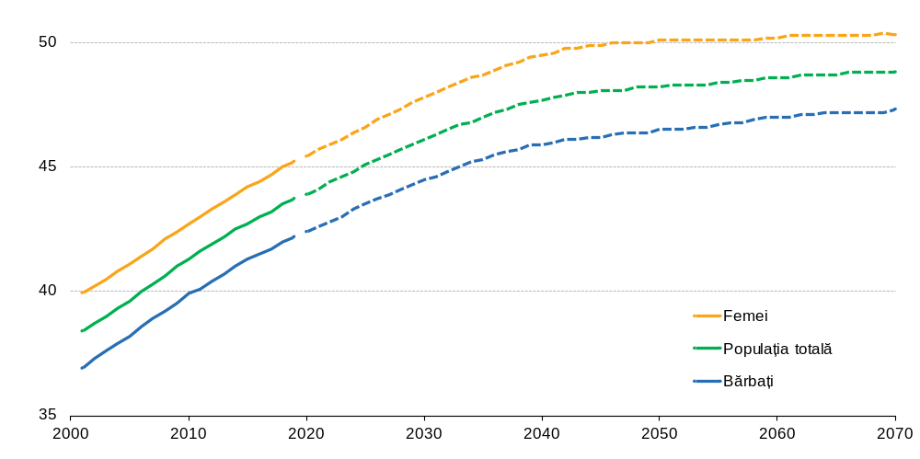
Sursă: Eurostat
Pe măsură ce crește vârsta mediană, cresc și numărul și ponderea persoanelor din grupele de vârstă mai avansate. Până în 2070, se estimează că 30 % din populația Europei va fi în vârstă de cel puțin 65 de ani, față de aproximativ 20 % în prezent. Conform proiecțiilor, din 2019 până în 2070, proporția persoanelor cu vârsta de cel puțin 80 de ani va crește de peste două ori, ajungând la 13 %.
În același timp, se estimează că populația în vârstă de muncă (20-64 de ani) va scădea. În 2019, aceasta reprezenta 59 % din întreaga populație. Până în 2070, se estimează că aceasta va scădea la 51 %. În același interval, se estimează că numărul copiilor și tinerilor (0-19 ani) va scădea cu 12,6 milioane.

Populația pe grupe de vârstă, UE-27, 2001-2070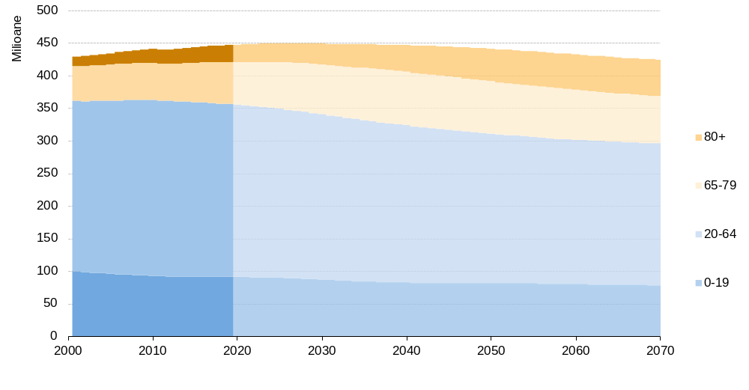
Sursă: Eurostat

2.4. GOSPODĂRII MAI MICI
Pe măsură ce numărul de gospodării din Europa crește, dimensiunea medie a acestora scade. În 2019, în Europa existau 195 de milioane de gospodării, ceea ce reprezintă o creștere de 13 milioane față de 2010. Aceste gospodării, în medie, scad ca dimensiune. În 2010, gospodăria medie era alcătuită din 2,4 persoane. În ultimul deceniu, aceasta a înregistrat o scădere lentă, ajungând, în 2019, la 2,3.
Aproximativ o treime din toate gospodăriile sunt alcătuite dintr-o singură persoană – o creștere de 19 % față de 2010. Tendința generală se îndreaptă către gospodăriile formate din cupluri fără copii, persoane care trăiesc singure și părinți singuri. În majoritatea gospodăriilor nu există copii, în timp ce gospodăriile monoparentale au crescut cu 13 % față de 2010. Astfel de tipare pot juca, de asemenea, un rol în contextul pandemiei, în care este posibil ca anumite structuri ale gospodăriilor să fi afectat răspândirea virusului.
Pe măsură ce Europa îmbătrânește, un număr din ce în ce mai mare de persoane care au cel puțin 65 de ani vor trăi singure. Acest lucru este valabil în special pentru femei. În 2019, procentul femeilor în vârstă care locuiesc singure era de 40 %, mai mult decât dublul celui pentru bărbați.
Gospodării în funcție de prezența copiilor, UE-27, 2010-2019 (în milioane)
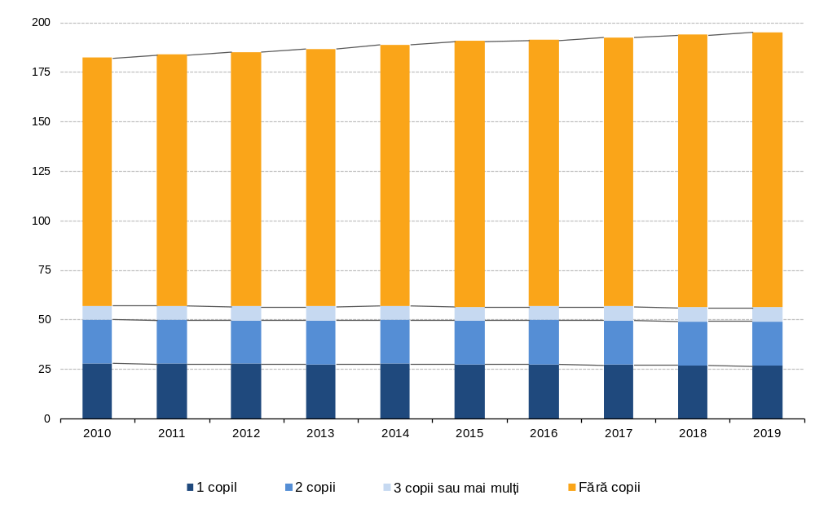
Sursă: Eurostat

2.5. O EUROPĂ MAI MOBILĂ
Circulația persoanelor, atât în interiorul frontierelor Europei, cât și dincolo de acestea, este un vector esențial al schimbărilor demografice.
Unele persoane trec frontiera externă a UE, mutându-se în interiorul sau în afara Europei. În 2018, 2,4 milioane de oameni au imigrat în UE-27, iar 1,1 milioane de oameni au emigrat într-o țară din afara UE-27. Datorită liberei circulații a persoanelor în Europa, multe persoane aleg să se mute în interiorul UE. Aceste deplasări nu au niciun efect asupra dimensiunii sau structurii de vârstă a UE în ansamblu, dar au un efect semnificativ la nivel național, regional și local. În 2018, 1,4 milioane de persoane s-au mutat într-un alt stat membru. Acest grup include, de asemenea, resortisanții țărilor terțe care locuiesc în Europa.
La 1 ianuarie 2019, populația din UE-27 cuprindea 21,8 milioane de resortisanți ai țărilor terțe, care reprezentau 4,9 % din populație. 13,3 milioane de cetățeni ai UE locuiau în altă țară din UE decât cea natală.
Dimensiunea anuală a acestor fluxuri se poate schimba, dar tendințele pe termen lung sunt relativ stabile. În ultimii 35 de ani, Europa a fost un continent al imigrației nete. De la mijlocul anilor 1980, în fiecare an în UE s-au mutat mai multe persoane decât au plecat, ceea ce a condus la o migrație netă pozitivă.
Rămâne de văzut cum vor afecta măsurile de urgență care limitează mobilitatea persoanelor modelele și preferințele de mobilitate pe termen lung. Aceasta include întrebarea dacă cei care și-au pierdut locurile de muncă și mijloacele de subzistență într-un anumit loc pot căuta noi oportunități în altă parte.

Migrație netă, UE-27, 1961-2018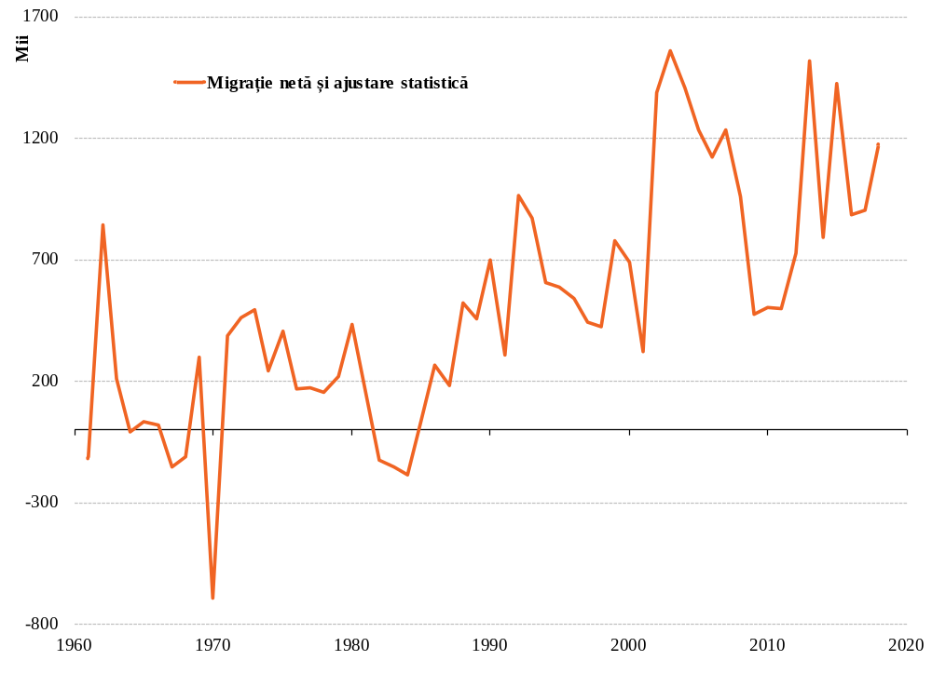
Sursă: Eurostat

2.6. O DIMENSIUNE A POPULAȚIEI ÎN SCHIMBARE
Populația Europei a crescut constant de-a lungul timpului. În UE-27, numărul total al populației a crescut cu un sfert din 1960, până la puțin sub 447 de milioane în 2019. Cu toate acestea, există diferențe între țări. În timp ce Belgia, Irlanda, Cipru, Luxemburg, Malta și Suedia au înregistrat o creștere relativ constantă, Bulgaria, Croația, Letonia, Lituania și România au înregistrat o scădere a populației lor după 1990.
Se preconizează că tendința generală de creștere a populației va continua, dar nu pentru mult timp. Din 2012, numărul deceselor în UE-27 a depășit numărul nașterilor. Aceasta înseamnă că, fără o migrație netă pozitivă, populația Europei ar fi început deja să scadă.
Proiecțiile arată că dimensiunea populației totale a Europei va rămâne relativ stabilă în următoarele două decenii, iar ulterior va începe să scadă. Se preconizează că acesta va atinge un platou de aproximativ 449 de milioane de persoane înainte de 2025, iar apoi va scădea progresiv după 2030, ajungând la 424 de milioane până în 2070 – o reducere de 5 % în 50 de ani.
Conform proiecțiilor, unele state membre vor avea o populație în declin pe întreaga perioadă până în 2070, și anume Bulgaria, Grecia, Croația, Italia, Letonia, Lituania, Ungaria, Polonia și România. Altele se preconizează că vor înregistra o creștere a populației până în 2070: Danemarca, Irlanda, Cipru, Luxemburg, Malta și Suedia. Altele se așteaptă să înregistreze o creștere inițială, urmată de o scădere, acestea fiind Belgia, Cehia, Estonia, Spania, Franța, Germania, Țările de Jos, Austria, Portugalia, Slovenia, Slovacia și Finlanda.
Populația totală și variația populației anuale, UE-27, 1960-2070
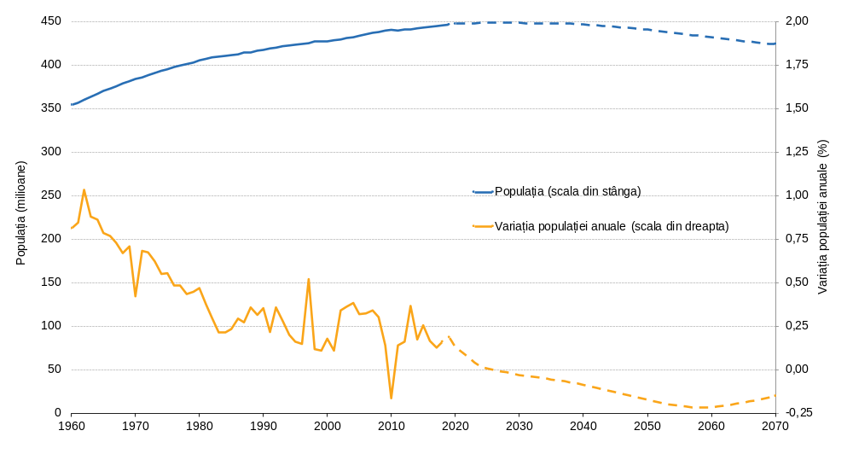
Sursă: Eurostat

IMPACTUL SCHIMBĂRILOR DEMOGRAFICE ASUPRA ECONOMIEI NOASTRE SOCIALE DE PIAȚĂ
Impactul schimbărilor demografice din Europa poate fi resimțit în întreaga noastră economie și societate. Acest lucru a devenit evident în ultimele luni, în care o mare parte a economiei a înregistrat o perioadă de stagnare, iar măsurile de distanțare socială necesare ne-au afectat viața de zi cu zi. Aceasta are implicații pentru viitorul sistemelor noastre de protecție socială și de sănătate, pentru buget, pentru locuințe și pentru nevoile în materie de infrastructură. Orașele și zonele noastre urbane este posibil să devină mai aglomerate, iar zonele rurale vor trebui să facă față unor provocări specifice. Carierele noastre vor continua să se schimbe și va trebui să găsim soluții pentru a ne asigura că Europa rămâne competitivă în pofida scăderii populației în vârstă de muncă.
Structura economică și demografică a unei țări va fi un factor determinant al vitezei și capacității de redresare. Vor exista și alte puncte în care schimbările demografice pe termen lung și nevoile de redresare sunt corelate. Sunt incluse aici toate aspectele, de la necesitatea de a lua măsuri pentru ca sistemele noastre de asistență medicală și de îngrijire pe termen lung să fie mai reziliente până la asigurarea faptului că zonele urbane și cele rurale pot face față densității populației sau lipsei serviciilor.
Facilitatea Comisiei pentru recuperare și reziliență va furniza sprijin financiar la scară largă pentru ca economiile statelor membre să devină mai reziliente și mai bine pregătite pentru viitor, în special pentru schimbările demografice. Prioritățile de investiții vor fi în concordanță cu provocările identificate în recomandările specifice pentru fiecare țară în cadrul semestrului european.

3.1. OAMENI, MUNCĂ ȘI COMPETENȚE
Impactul îmbătrânirii populației asupra pieței forței de muncă devine din ce în ce mai pronunțat. Populația în vârstă de muncă din UE-27 a scăzut timp de un deceniu și se estimează că va scădea cu 18 % până în 2070. Situația diferă în mod semnificativ de la un stat membru la altul și de la o regiune la alta.
Evoluția populației în vârstă de 20-64 de ani, pe regiuni, 2020-2030

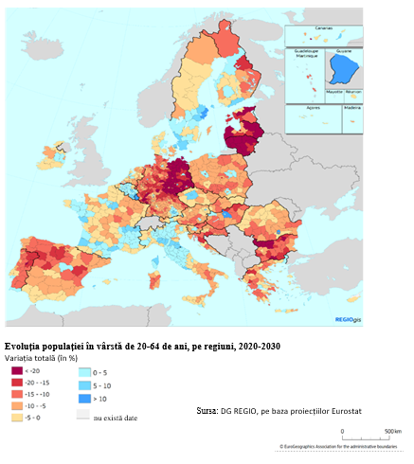
Conform proiecțiilor economice din 2018, numărul de persoane angajate ar putea atinge un nivel maxim în jurul anului 2020, urmat de o scădere constantă pe parcursul următoarelor decenii. Deși este prea devreme pentru a stabili dacă actuala criză va modifica proiecțiile pe termen lung, primele previziuni efectuate de la izbucnirea epidemiei estimează contracții semnificative ale ocupării forței de muncă. În funcție de modul de răspândire a virusului, aceasta ar putea avea ca rezultat și o scădere importantă a numărului de persoane active. Combaterea șomajului, în special în rândul tinerilor, și atragerea mai multor persoane pe piețele muncii vor deveni, prin urmare, o provocare și mai presantă.

Este clar, de asemenea, că impactul unei populații mai reduse în vârstă de muncă se va resimți mai puternic și mai rapid, cu excepția cazului în care și până când mai multe persoane în prezent subreprezentate se vor alătura sau vor participa mai mult pe piața muncii.

Populația în vârstă de muncă (20-64 de ani), UE-27, 2001-2070
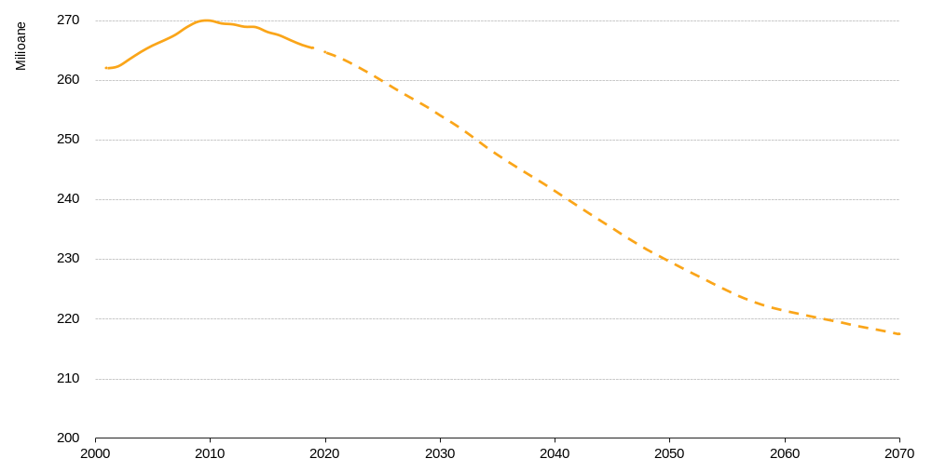
Sursă: Eurostat

3.1.1 O PIAȚĂ A MUNCII MAI EXTINSĂ ȘI MAI FAVORABILĂ INCLUZIUNII
Scăderea populației în vârstă de muncă subliniază necesitatea ca Europa și piața europeană a muncii să își valorifice toate punctele forte, talentele și diversitatea.

Creșterea ratei de ocupare a forței de muncă în rândul femeilor va fi extrem de importantă. Decalajul în ceea ce privește ocuparea forței de muncă între femei și bărbați era de 12 % în 2019. Acesta este și mai pronunțat dacă se ia în considerare diferența semnificativă în utilizarea muncii cu fracțiune de normă între bărbați și femei. În 2019, circa trei din 10 femei încadrate în muncă lucrau cu fracțiune de normă, de aproape patru ori mai mult decât bărbații. Astfel de situații este posibil să fi fost resimțite și mai acut în timpul pandemiei, când a fost necesar ca îngrijirea persoanelor în vârstă, a persoanelor cu handicap sau a copiilor să fie organizată privat și le-a revenit în mare parte femeilor. Lipsa unor servicii formale adecvate de îngrijire pe termen lung, a unor oportunități de muncă flexibilă și a unor stimulente pentru cea de a doua persoană care contribuie la venitul familiei în unele state membre joacă toate un rol în accentuarea acestei probleme.
În centrul acestei situații se află provocarea pe care o reprezintă reconcilierea vieții profesionale cu cea de familie. În 2019, rata de ocupare a femeilor cu copii sub 6 ani era cu aproape 14 puncte procentuale mai mică decât cea a femeilor fără copii. De asemenea, femeile primesc în continuare o remunerație mai mică pentru munca lor decât bărbații, diferența de remunerare între femei și bărbați fiind în prezent de 14,8 %. Comisia abordează aceste chestiuni ca parte a activității sale în domeniul egalității și prin noua Strategie UE pentru egalitatea de gen 2020-2025.

Ar fi util, de asemenea, să se realizeze progrese suplimentare în ceea ce privește încadrarea în muncă a lucrătorilor în vârstă. În 2019, rata de ocupare a lucrătorilor în vârstă (55-64 de ani) era de 59,1 % în UE-27, față de 44,1 % în 2009. Înregistrarea de progrese suplimentare ar necesita politici care să le permită oamenilor să lucreze mai mult, să rămână mai activi și să își mențină competențele la zi, precum și recunoașterea noilor competențe și calificări. Pe termen mediu, odată cu îmbătrânirea populației, mai mulți oameni vor trebui, probabil, să lucreze mai mult timp. Viitoarea Carte verde privind îmbătrânirea se va axa pe această chestiune mai în profunzime, ținând seama pe deplin de vulnerabilitățile evidențiate în timpul pandemiei.

Investițiile în calificările persoanelor cu un nivel scăzut de educație vor fi în continuare esențiale. Peste 10 % din tinerii între 18 și 24 de ani părăsesc educația sau formarea având calificări reduse sau fără nicio calificare, cifra depășind 20 % în regiunile ultraperiferice. Dintre aceste „abandonuri școlare timpurii”, numai 45 % au un loc de muncă. Activitatea de punere în practică a Spațiului european al educației până în 2025, reînnoirea Spațiului european de cercetare și sprijinirea ocupării forței de muncă în rândul tinerilor vor constitui instrumente importante pentru echilibrarea balanței.

Introducerea în câmpul muncii a unui număr mai mare de persoane provenind din medii diferite ar contribui la creșterea în continuare a ratei de ocupare a forței de muncă. Rata de ocupare a persoanelor născute în afara UE este cu 9,6 puncte procentuale mai mică decât cea a persoanelor născute în UE și este deosebit de scăzută în rândul femeilor. Situația resortisanților țărilor terțe oferă o imagine similară.

Deschiderea pieței forței de muncă pentru persoanele cu handicap ar contribui la construirea unei societăți mai echitabile și ar aborda impactul schimbărilor demografice. Cu toate acestea, rata de ocupare a persoanelor cu handicap în UE este scăzută din cauza numeroaselor obstacole cu care se confruntă acestea, inclusiv discriminarea și lipsa de accesibilitate la locul de muncă, cazarea și o educație de înaltă calitate. Astfel de obstacole pot fi înrădăcinate în percepțiile negative și reticența inechitabilă în a angaja persoane cu handicap.

Dezvoltarea unei piețe a muncii mai ample și mai incluzive înseamnă combaterea tuturor formelor de discriminare, pe bază de sex, rasă, origine etnică, religie sau convingeri, handicap, vârstă sau orientare sexuală. Actorii și întreprinderile din economia socială pot juca un rol important în promovarea unei piețe a muncii mai incluzive, în beneficiul lucrătorilor și al comunităților locale.

3.1.2. PRODUCTIVITATE PRIN COMPETENȚE ȘI EDUCAȚIE
Pe măsură ce numărul persoanelor încadrate în muncă începe să scadă, reziliența economică și creșterea productivității vor deveni cu atât mai importante. Acestea vor fi importante, de asemenea, pentru o revenire durabilă din criză. Înainte de apariția epidemiei de coronavirus, proiecțiile Comisiei arătau că stabilizarea creșterii PIB-ului la 1,3 % pe an până în 2070 ar necesita o creștere a productivității muncii cu 1,5 % pe an în medie. Cu toate acestea, creșterea productivității a cunoscut un declin și era estimată la mai puțin de 1 % înainte de debutul crizei.
Tranziția către o economie digitală și neutră din punct de vedere climatic poate contribui la creșterea productivității. Dubla tranziție va necesita inovare și difuzare tehnologică, cu o economie mai circulară și digitală care să creeze noi modele de afaceri și noi modalități de lucru. Pandemia și consecințele acesteia asupra vieților și a economiilor noastre au evidențiat importanța digitalizării în toate domeniile economiei și societății UE. Va fi nevoie, de asemenea, de concurență și de condiții de concurență echitabile, astfel cum se prevede în Noua strategie industrială pentru Europa, adoptată recent.
Automatizarea și tehnologiile noi, mai ecologice, pot contribui la creșterea productivității muncii în viitor, iar o tranziție echitabilă pentru toți va fi esențială pentru cei care vor trebui să dobândească noi competențe sau să își schimbe locul de muncă. În acest spirit, Comisia a propus consolidarea Fondului pentru o tranziție echitabilă, cu scopul de a atenua impactul socioeconomic al tranziției susținând recalificarea, sprijinind IMM-urile să creeze noi oportunități economice și investind în tranziția către o energie curată.
Europa are nevoie de o forță de muncă înalt calificată, bine pregătită și adaptabilă. Transformarea învățării de-a lungul vieții într-o realitate pentru toți va deveni cu atât mai importantă. În următorii ani, milioane de europeni vor trebui să își perfecționeze calificările profesionale sau să se recalifice. O mai bună atragere de competențe și de talente din străinătate va contribui, de asemenea, la abordarea nevoilor de pe piața forței de muncă.
Pe măsură ce dubla tranziție se accelerează, Europa va trebui să se asigure că ține pasul în ceea ce privește competențele, inclusiv competențele ecologice și digitale. Înainte de criză, în Europa existau în jur de 1 milion de locuri de muncă vacante pentru experți digitali, iar 70 % din întreprinderi au raportat că își amână investițiile deoarece nu reușesc să găsească persoane cu competențele adecvate. Aceasta se datorează faptului că 29 % din populația UE avea competențe digitale de nivel scăzut în 2019, în timp ce 15 % nu aveau deloc competențe digitale. Criza a evidențiat în continuare, de asemenea, importanța competențelor digitale pentru copii, studenți, profesori, formatori și pentru ca noi toți să putem comunica și lucra. Aceasta a arătat că mulți dintre noi încă nu avem acces la instrumentele necesare. Comisia va prezenta un Plan de acțiune pentru educația care să prevadă acțiuni concrete pentru abordarea acestor provocări.
Soluția o reprezintă investițiile în oameni și în competențele lor și îmbunătățirea accesului la formare și educație. Aceasta va necesita acțiuni colective ale industriei, ale statelor membre, ale partenerilor sociali și ale altor părți interesate pentru a contribui la perfecționare și recalificare și la deblocarea investițiilor publice și private în forța de muncă. Actualizarea Agendei pentru competențe și recomandarea privind educația și formarea profesională vor constitui, de asemenea, pași importanți pentru a realiza acest lucru.

3.2. SĂNĂTATEA ȘI ÎNGRIJIREA PE TERMEN LUNG
Sistemele de asistență medicală și îngrijire pe termen lung din Europa au fost în prim-plan pe durata pandemiei de COVID-19. Acestea au fost supuse unor tensiuni considerabile în lupta împotriva virusului și se confruntau deja cu presiuni în creștere, nu în ultimul rând ca urmare a îmbătrânirii populației noastre. Această situație afectează în special regiunile în care se preconizează că va exista o creștere semnificativă a numărului persoanelor de peste 65 de ani până în 2030.
Evoluția ponderii populației în vârstă de cel puțin 65 de ani, pe regiuni, 2020-2030
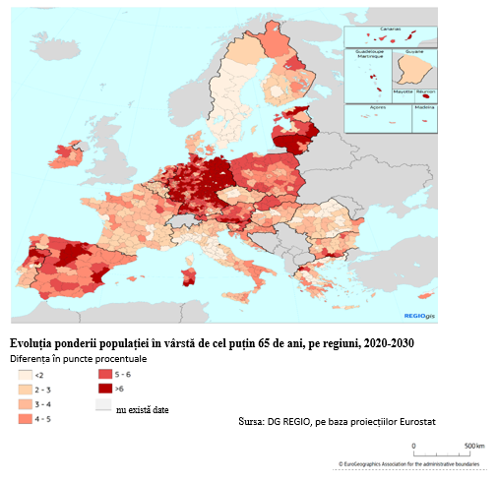
Epidemia de coronavirus a expus vulnerabilitatea persoanelor mai în vârstă la pandemii și la alte boli, în special deoarece este mai probabil ca acestea să aibă afecțiuni de sănătate subiacente. Aceasta a evidențiat, de asemenea, necesitatea unor sisteme solide de sănătate publică și nevoia de capacități mai mari ale unităților de terapie intensivă.
Sistemele de sănătate mai reziliente necesită investiții adecvate și sprijin financiar care să corespundă rolului lor în prima linie. Din acest motiv, Comisia a propus recent un program de sine stătător –EU4Health – pentru a sprijini statele membre și UE să își consolideze capacitatea și gradul de pregătire. Programul va contribui la conturarea unei viziuni pe termen lung privind asigurarea unor sisteme de sănătate publică performante și reziliente, în special prin investiții în prevenirea și supravegherea bolilor și prin îmbunătățirea accesului la asistență medicală, diagnostic și tratament pentru toți. Acesta poate fi, de asemenea, punctul de plecare al unei dezbateri cu privire la ceea ce putem realiza în continuare împreună pentru a face față crizelor, dar și în general în sectorul sănătății.
Povara din ce în ce mai mare pe care o reprezintă bolile cronice va constitui, de asemenea, o provocare pentru sistemele de sănătate din Europa. Aceste boli reprezintă deja aproximativ 70­80 % din costurile asistenței medicale. Se estimează că, în prezent, aproximativ 50 de milioane de cetățeni europeni sunt afectați de două sau mai multe boli cronice, iar majoritatea acestor persoane au peste 65 de ani. Ca parte a eforturilor de a intensifica prevenirea, Strategia „de la fermă la consumator” urmărește să pună la dispoziția cetățenilor europeni mai multe informații și să îi sprijine în a face alegeri alimentare mai bune. Având în vedere riscurile mai mari legate de bolile cronice, activitatea privind Planul european de combatere a cancerului va fi esențială pentru sănătatea noastră și a sistemelor noastre de sănătate. Sportul și activitatea fizică pot juca, de asemenea, un rol important în prevenție și promovarea sănătății.
Se așteaptă ca cererea de personal profesionist să crească în concordanță cu cererea de asistență medicală și îngrijire pe termen lung. Există deja indicii ale lipsei de forță de muncă în sectorul sănătății și al îngrijirii pe termen lung. Activitatea desfășurată în prezent de OCDE cu privire la personalul angajat în sectorul îngrijirii pe termen lung indică importanța îmbunătățirii condițiilor de muncă în acest sector și a creșterii atractivității muncii de îngrijire. În pofida numărului în creștere de medici și asistenți medicali din ultimii zece ani în aproape toate țările UE, deficitul de practicieni generaliști persistă, în special în zonele rurale și în cele îndepărtate, precum și în regiunile ultraperiferice.
Principala provocare constă în satisfacerea unei cereri tot mai mari de servicii de sănătate și de îngrijire pe termen lung suficiente, accesibile, de bună calitate și la prețuri rezonabile, astfel cum prevede Pilonul european al drepturilor sociale. Asigurarea unui nivel ridicat de protecție a sănătății cetățenilor necesită o infrastructură adecvată, cum ar fi spitale, unități de îngrijire pe termen lung și locuințe adaptate și echipate pentru persoanele în vârstă. Spre deosebire de asistența medicală, protecția socială în ceea ce privește îngrijirea pe termen lung nu există în toate statele membre. Îngrijirea formală pe termen lung este costisitoare și adesea este suportată de persoana care are nevoie de aceasta sau de familia sa. Având în vedere că populația Europei îmbătrânește și gospodăriile scad ca dimensiune, este probabil ca aceasta să reprezinte o provocare continuă pentru multe persoane.
Emergenta „economie a vârstei a treia” poate oferi oportunități pentru sectoarele sănătății și îngrijirii pe termen lung. Aceasta poate fi un motor al inovării pentru a contribui la furnizarea de servicii de îngrijire de înaltă calitate într-un mod mai eficient. Digitalizarea le poate oferi persoanelor în vârstă posibilitatea de a-și monitoriza în mod independent starea de sănătate. Impactul tehnologiilor digitale în domeniul asistenței medicale și îngrijirii pe termen lung poate aduce un triplu avantaj: îmbunătățirea calității vieții, creșterea eficienței asistenței medicale și a îngrijirii pe termen lung, creșterea pieței și dezvoltarea industriei. Cercetarea și inovarea vor fi esențiale în această privință.

3.3. IMPACTUL ASUPRA BUGETELOR PUBLICE
O populație mai îmbătrânită și o forță de muncă mai redusă în Europa vor pune, probabil, și mai multă presiune asupra bugetelor publice – într-o perioadă în care eforturile de redresare necesită o finanțare semnificativă. Înainte de criză, se estima că, în UE, costul total al îmbătrânirii va fi de 26,6 % din PIB până în 2070.
Europa se va confrunta cu o provocare majoră în ceea ce privește finanțarea cheltuielilor legate de îmbătrânirea populației, într-un mod care să fie, de asemenea, echitabil de la o generație la alta. Aceasta se datorează faptului că raportul dintre plătitorii de impozite și contribuții la asigurările sociale și cei care primesc pensii și alte avantaje este în scădere rapidă. În 2019, numărul persoanelor de vârstă activă pentru fiecare persoană de peste 65 de ani era, în medie, de 2,9 persoane. În 2070, se estimează că acest raport va scădea la 1,7.
Deși majoritatea cheltuielilor legate de îmbătrânirea populației vor fi alocate asistenței medicale și îngrijirii pe termen lung, se preconizează că și cheltuielile cu pensiile publice vor crește în raport cu PIB-ul până în 2040. Datorită impactului reformelor substanțiale ale sistemelor de pensii din majoritatea statelor membre, se preconizează că acestea vor crește mai lent decât PIB-ul, revenind la aproximativ aceeași cotă din PIB în 2016, deși într-o serie de state membre reformele recente în domeniul pensiilor vor conduce la creșterea cheltuielilor proiectate cu pensiile. În conceperea de soluții pentru aceste probleme, factorii de decizie politică sunt nevoiți să se confrunte cu un grad ridicat de incertitudine. Modul în care vor evolua cheltuielile publice depinde nu numai de tendințele demografice, ci și de alți factori, cum ar fi progresele tehnologice în diagnosticare, tratamente, produse farmaceutice și dispozitive medicale sau creșterea cererii pentru asistență medicală și de îngrijire pe termen lung. Toate acestea implică o serie de costuri suplimentare pe termen mediu și lung. În lipsa unor schimbări de politică, se va exercita o presiune din ce în ce mai mare asupra cheltuielilor private, întrucât persoanele aflate în îngrijire pe termen lung ar putea fi nevoite să acopere o cotă mai mare din costurile totale.
Majoritatea proiecțiilor existente lucrează în principal cu vârsta de 65 de ani ca limită superioară a persoanelor din grupa de populație în vârstă de muncă. Cu toate acestea, în viitor mai mulți oameni vor ieși la pensie mai târziu. Adoptarea unei limite superioare mai ridicate modifică semnificativ proiecțiile. În orice caz, toate dovezile arată importanța unor condiții de lucru bune, a unor sisteme solide de sănătate publică, a învățării de-a lungul vieții și a continuării investițiilor în competențe și educație.
Sărăcia în rândul persoanelor în vârstă va deveni, probabil, o preocupare din ce în ce mai mare pe măsură ce schimbările demografice vor continua. În prezent, majoritatea pensionarilor au pensii care le permit să își mențină nivelul de trai și îi protejează împotriva sărăciei la bătrânețe. Aceasta nu înseamnă că sărăcia în rândul persoanelor vârstnice a fost eradicată în categoria persoanelor cu vârsta de peste 64 de ani. În 2018, în UE-27, 15,5 % din persoanele cu vârsta de cel puțin 65 de ani erau expuse riscului de sărăcie.
Femeile sunt mai susceptibile să fie afectate de sărăcia în rândul persoanelor în vârstă. Aceasta se datorează faptului că femeile tind să aibă rate mai scăzute de ocupare a forței de muncă, mai multe întreruperi ale carierei, salarii mai mici și desfășoară mai frecvent activități cu fracțiune de normă și muncă temporară. Femeile primesc pensii lunare cu aproximativ o treime mai mici decât cele ale bărbaților, iar speranța lor de viață este mai mare.
Persoanele cu handicap, un grup cu risc mai mare de sărăcie, se pot confrunta cu riscuri suplimentare. Persoanele cu handicap în vârstă de muncă sunt adesea eligibile pentru prestații specifice și sprijin. Atunci când ajung însă la vârsta de pensionare, este posibil să nu mai fie eligibile, ceea ce poate constitui o cauză suplimentară pentru sărăcie sau excluziune socială.
În același timp, o populație mai în vârstă oferă, de asemenea, noi oportunități pentru economiile noastre. Consumatorii mai în vârstă reprezintă o mare parte din economie, iar consumul realizat de persoanele cu vârsta de peste 50 de ani în întreaga UE a fost de 3,7 mii de miliarde EUR în 2015. Conform proiecțiilor, acesta va crește cu aproximativ 5 % pe an, ajungând la 5,7 mii de miliarde EUR până în 2025. Foaia verde a Comisiei privind îmbătrânirea va aborda, de asemenea, modul în care putem valorifica cel mai bine aceste oportunități.

3.4. DIMENSIUNEA REGIONALĂ ȘI LOCALĂ
Regiunile sunt afectate în mod diferit de schimbările demografice. Unele prezintă o populație relativ în vârstă, cu o vârstă mediană de peste 50 de ani, în timp ce în altele aceasta este mai mică de 42,5 ani, cum ar fi în (în anumite părți din) Luxemburg, Cipru, Irlanda, sudul Spaniei, Polonia, nordul României, Slovacia și sudul Suediei.
La nivel regional, mișcările de populație au, de asemenea, un impact major asupra profilului demografic al unei regiuni. Acest lucru se resimte în mod acut în locurile în care se deplasează predominant tinerii. Aceste deplasări afectează, de asemenea, populația totală a unei regiuni. 65 % din populația UE trăiește într-o regiune care a înregistrat o creștere a populației între 2011 și 2019. Pentru unele regiuni, declinul demografic este o tendință prelungită, de multe ori de-a lungul mai multor decenii și este de așteptat ca mai multe regiuni să se confrunte cu o scădere a populației în următorul deceniu și ulterior.
Pentru a evita ca această situație să fie exacerbată în continuare ca urmare a pandemiei, Comisia a propus alocarea de resurse suplimentare în cadrul politicii de coeziune pentru măsuri de intervenție și redresare în urma crizei printr-o nouă inițiativă denumită REACT-EU. Instrumentul de redresare propus, Next Generation EU, prevede sprijin suplimentar pentru a asigura finanțarea măsurilor esențiale de intervenție în urma crizei și pentru sprijinirea lucrătorilor și a IMM-urilor, a sistemelor de sănătate și a tranziției verzi și digitale la nivelul regiunilor. În plus, programul UE pentru dezvoltare rurală va juca un rol esențial în sprijinirea redresării.
Variația totală a populației pe regiuni, 2011-2019
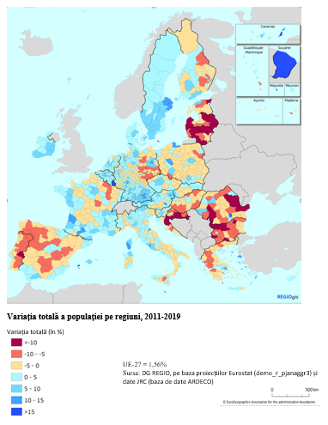
Schimbările demografice joacă un rol diferit în regiunile urbane și în cele rurale. Regiunile din UE fac parte din diferite categorii, în funcție de natura lor mai pronunțat urbană sau rurală sau între acestea. Fiecare dintre cele trei categorii are propriile sale caracteristici. Dimensiunea populației și densitatea așezărilor scade de la regiunile urbane la cele intermediare și la cele rurale. În timpul pandemiei, densitatea populației și categoria în care intră o anumită regiune par a fi reprezentat un factor de răspândire a virusului. Se estimează că virusul a ajuns mai devreme în regiunile urbane și s-a răspândit mai rapid în comparație cu regiunile intermediare și rurale.

Populația UE-27 în funcție de tipologia regională urbană-rurală, 2019
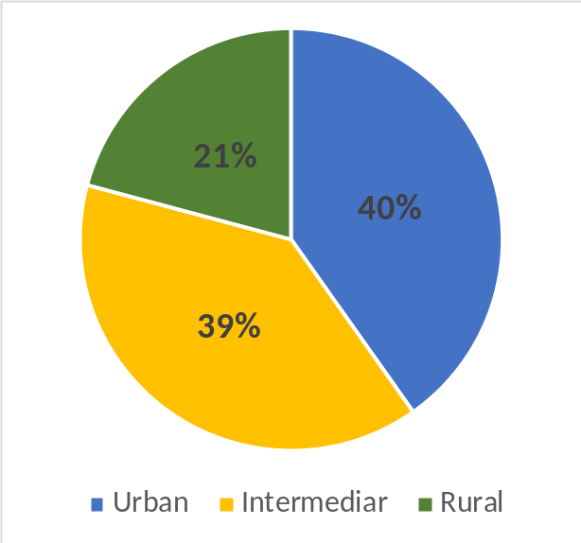
Sursă: Eurostat

În regiunile rurale, populația a scăzut cu 0,8 milioane între 2014 și 2019. Aceasta este însă doar o fațetă a situației. În unele state membre, aceste regiuni populația a crescut cu peste 0,2 % pe an, în timp ce în altele a scăzut cu aceeași valoare. În nouă state membre, regiunile rurale și-au pierdut populația începând din 1991: cele trei state baltice, Bulgaria, Croația, Ungaria, Portugalia și România. Activitatea recentă a OCDE arată că regiunile din apropierea orașelor au tendința de a se dezvolta, în timp ce regiunile mai îndepărtate tind să piardă din populație.
Regiunile urbane din UE prezintă o imagine diferită – populația lor a crescut cu 3,8 milioane în aceeași perioadă. Cu toate acestea, în Letonia și în Grecia aceasta a scăzut cu 0,3 % și, respectiv, 0,6 %. 22 % din populația urbană locuia într-o regiune în care populația a scăzut în perioada 2014­2019. În paisprezece state membre, în toate regiunile urbane populația a crescut.

3.4.1. CALITATEA VIEȚII, INFRASTRUCTURA ȘI ACCESUL LA SERVICII
Fiecare regiune din Europa încearcă să furnizeze servicii și infrastructură pentru a răspunde nevoilor populației sale. Dacă populația crește sau scade, serviciile și infrastructura trebuie ajustate în consecință, fie că este vorba despre transporturi, servicii digitale, locuințe, școli, asistență medicală și îngrijire pe termen lung și integrare socială.
Impactul schimbărilor demografice asupra unei regiuni specifice depinde în mare măsură de ritmul și de amploarea schimbărilor demografice și de disponibilitatea mijloacelor necesare pentru a face față acestei schimbări. Majoritatea regiunilor care cunosc o creștere rapidă a populației au un PIB pe cap de locuitor peste media UE, în timp ce regiunile cu un declin rapid al populației tind să aibă un PIB pe cap de locuitor comparativ redus. Regiunile în care se înregistrează venituri scăzute și care suferă schimbări demografice rapide se confruntă cu cea mai dificilă situație.
31 de milioane de persoane, sau 7 % din populația UE, trăiesc într-o regiune care se confruntă cu dubla provocare a scăderii rapide a populației și a unui PIB scăzut pe cap de locuitor. Multe dintre aceste regiuni se află în statele baltice, Bulgaria, Croația, Ungaria, Portugalia și România. Există, de asemenea, unele regiuni în această situație în Grecia și Spania, precum și câteva regiuni în estul Germaniei, Franța și Polonia.
Abordarea impactului schimbărilor demografice locale și regionale trebuie să ia în considerare motivele pentru care oamenii se mută într-o anumită regiune sau dintr-o anumită regiune. Adesea aceasta se rezumă la oportunitățile de ocupare a forței de muncă și calitatea vieții. Calitatea vieții într-o regiune poate fi influențată de numeroși factor, cum ar fi mediul natural, accesul la servicii (de exemplu, îngrijirea copiilor, accesibilitatea pentru persoanele cu handicap, educație de bună calitate, asistență medicală, îngrijire pe termen lung, locuințe, petrecerea timpului liber și servicii culturale) sau disponibilitatea și calitatea infrastructurii (precum drumuri, căi ferate, aprovizionarea cu energie, accesul la internet).
Accesibilitatea și conectivitatea vor deveni mai importante pentru perspectiva unei regiuni. Acestea influențează perspectivele economice ale unei regiuni și potențialul de a oferi locuri de muncă atractive. Pe măsură ce Europa se angajează în procesul de tranziție verde, nevoia de transport public curat, frecvent, accesibil și la un preț rezonabil va juca un rol din ce în ce mai important în atractivitatea unei regiuni. Dat fiind că Europa devine din ce în ce mai digitală, oamenii se vor aștepta la un acces de înaltă calitate la banda largă de generație următoare. Accesul la servicii în bandă largă de generație următoare va contribui la reducerea decalajului urban-rural în era digitală.
Acoperirea serviciilor în bandă largă de generație următoare
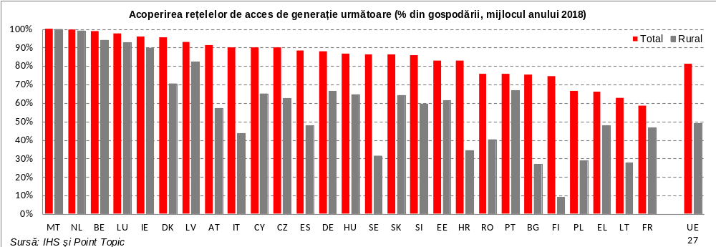
Investițiile în infrastructură și servicii, inclusiv în cadrul politicii de coeziune, constituie o parte esențială a soluției. Infrastructura are mai multe dimensiuni, inclusiv disponibilitatea serviciilor digitale (care include accesul la tehnologiile informației și comunicațiilor și acoperirea 5G), serviciile de educație și de asistență medicală, precum și cultură și agrement.
Accesibilitatea transportului feroviar pe regiuni, 2014
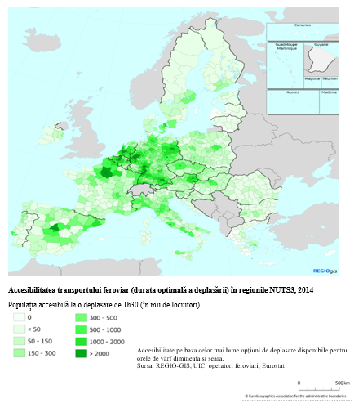
Inițiativele regionale pot îmbunătăți calitatea vieții, accesul la servicii și infrastructura și pot aborda efectele negative ale depopulării. De exemplu, mediile de afaceri locale pot fi îmbunătățite prin servicii de sprijin pentru întreprinderi, stimularea inovării și a cercetării. Dezvoltarea locală plasată sub responsabilitatea comunității poate să răspundă nevoilor cetățenilor și să amelioreze calitatea vieții pe plan local. Un acord rapid cu privire la viitorul buget pe termen lung, precum și instrumentul său de redresare Next Generation EU vor asigura că fondurile UE și programele politicii de coeziune pot îndeplini un rol important în susținerea acestei activități.
Întrebarea esențială pentru politicile publice se referă la modul de dezvoltare a unor soluții durabile. Nivelul local și cel regional și-au demonstrat capacitatea de a inova și de a gestiona în mod inteligent schimbările demografice. Pe baza acestei experiențe, va fi esențial să se facă schimb de bune practici și să se dezvolte idei, produse sau servicii inovatoare la o scară mai mare.
Orice răspuns de politică pentru a face față provocărilor la nivel regional trebuie să se bazeze pe situația de la fața locului. Aceasta reflectă diversitatea situațiilor de la o țară la alta și în cadrul fiecărei țări, cu un decalaj mai mare între mediul rural și cel urban în anumite zone și cu tendințe opuse în altele. În 2018, ponderea populației expuse riscului de sărăcie a fost deosebit de ridicată în rândul persoanelor care trăiesc în orașe în cea mai mare parte a Europei de Vest, în timp ce, în regiunile din estul și sudul UE, acest lucru era valabil pentru persoanele care trăiesc în zonele rurale.
În orașe, utilizarea energiei, a transportului și a terenurilor este mai eficientă. Este mai ușor să se organizeze și să se mențină infrastructura publică, cum ar fi transportul public sau accesul la internet, precum și accesul la serviciile sociale, de exemplu în sectorul îngrijirii. Corelarea cererii și ofertei de competențe tinde să fie mai ușoară, ceea ce conduce la o creștere a productivității și a veniturilor pe cap de locuitor. În mediul urban, exisă un acces mai bun la o educație de calitate, inclusiv mai multe instituții de învățământ superior, care pot contribui la generarea inovării.
În același timp, ratele ridicate de creștere a populației în orașe trebuie să fie bine gestionate pentru a evita creșterea în continuare a congestionării, a poluării și a costurilor legate de locuințe. Orașele vor trebui, de asemenea, să își adapteze serviciile în domenii precum asistența medicală și mobilitatea, precum și infrastructura publică, locuințele, educația și politica socială pentru a face față evoluției demografice. Dată fiind legătura puternică dintre îmbătrânire și dizabilitate, aceasta include și îmbunătățirea accesibilității, în special a produselor, serviciilor și infrastructurii.
Zonele rurale sunt bogate în teren și se bucură de un cost al vieții mai scăzut și de niveluri reduse de poluare atmosferică. Cu toate acestea, ele se confruntă cu o serie de provocări, în special în ceea ce privește asigurarea unui acces adecvat la servicii publice și private. Zonele rurale care suferă de o reducere semnificativă a populației se pot confrunta cu abandonarea terenurilor și cu un risc crescut de incendii forestiere, devenind în general mai dificil să atragă noi investiții. Un motiv de preocupare îl reprezintă scăderea numărului de tineri fermieri și importanța „reînnoirii generațiilor”.
O întrebare-cheie pentru zonele rurale este dacă acestea sunt aproape de un oraș sau sunt departe de o zonă urbană funcțională. Zonele rurale care se află în apropierea unui oraș pot interacționa frecvent cu orașul respectiv. Oamenii pot să lucreze în oraș, dar să locuiască în afara acestuia, făcând naveta zilnic. Acest model impune cerințe specifice, de exemplu pentru transporturi. Poate exista o repartizare specifică a sarcinilor, de exemplu orașul oferă acces la spitale, inclusiv pentru persoanele care locuiesc în zona rurală din apropiere.
Dimpotrivă, unele zone rurale nu se află în apropierea niciunui oraș mai mare. În acest caz, dezvoltarea rurală se confruntă cu provocări diferite, cum ar fi, de exemplu, preponderența sectorului primar și a lanțurilor valorice asociate sau reducerea populației și a creșterii economice. Declinul economic în anumite regiuni nu numai că reprezintă o provocare pentru coeziunea teritorială, ci poate conduce și la o geografie a nemulțumirilor. Dacă oamenii se simt lăsați în urmă, aceștia își pot pierde încrederea în echitatea economiei noastre și a instituțiilor noastre democratice.
Toate aceste chestiuni și multe altele vor fi abordate într-o viziune pe termen lung a Comisiei pentru zonele rurale, care va fi prezentată anul viitor, în urma unei ample consultări publice și în funcție de diferitele aspecte evidențiate de pandemia de COVID-19.

4. DUBLA TRANZIȚIE ȘI SCHIMBĂRILE DEMOGRAFICE
Schimbările demografice și dubla tranziție verde și digitală se vor influența, sprijini sau accelera adesea în mod reciproc. Previziunea strategică poate fi un instrument pentru identificarea și anticiparea provocărilor care vor afecta fiecare dintre aceste tranziții și pentru o mai bună pregătire a politicilor în vederea abordării acestora.
Presiunile exercitate la nivel mondial de schimbările demografice vor fi probabil exacerbate de impactul schimbărilor climatice și al degradării mediului. Menținerea situației existente ar însemna o creștere uriașă și simultană a necesarului mondial de alimente, energie și apă în următoarele decenii: cu 60 % mai multă mâncare, cu 50 % mai multă energie și cu 40 % mai multă apă până în 2050.
Astfel cum se prevede în Acordul european „Green Deal” și în Legea privind clima, Europa va trece la o economie neutră din punct de vedere al impactului asupra climei și eficientă din punctul de vedere al utilizării resurselor în aceeași perioadă. Aceasta întărește nevoia de energie curată, mobilitate durabilă și inteligentă, trecerea la o economie mai circulară și un progres important în protejarea și refacerea biodiversității. Recentele măsuri de limitare a deplasării persoanelor din cauza pandemiei de COVID-19 ne-au arătat valoarea spațiilor urbane verzi pentru bunăstarea noastră fizică și mentală. Multe orașe europene au întreprins, de asemenea, acțiuni pentru ca mobilitatea activă, cum ar fi mersul pe jos sau cu bicicleta, să devină o opțiune mai sigură și mai atractivă în timpul pandemiei. Pentru a facilita această activitate, Comisia va institui, în 2021, platforma UE privind înverzirea urbană, în cadrul unui nou „Acord privind orașele verzi” (Green City Accord), încheiat cu municipalități și primari.
Pe măsură ce orașele devin mai aglomerate, zonele urbane vor trebui să își continue și să își intensifice eforturile în privința spațiilor verzi urbane, care pot funcționa, de asemenea, ca rezervoare de captare a carbonului, contribuind la eliminarea emisiilor din atmosferă. Punerea în aplicare a Planului de acțiune pentru economia circulară, Strategia UE în domeniul biodiversității și Strategia „de la fermă la consumator”, precum și viitoarea Strategie revizuită a UE pentru adaptarea la schimbările climatice vor aborda multe dintre aceste aspecte.
Se preconizează că schimbările climatice și pierderea biodiversității vor influența în mod semnificativ modelele de migrație. Aceasta se datorează faptului că schimbările în ceea ce privește mediul, cum ar fi deșertificarea, acidifierea oceanelor și eroziunea costieră, afectează în mod direct mijloacele de subzistență ale oamenilor și capacitatea acestora de a supraviețui în locurile lor de origine. Se previzionează că această tendință nu poate decât să continue pe măsură ce efectele schimbărilor climatice devin mai pronunțate. Potrivit Băncii Mondiale, până la 143 de milioane de persoane din Africa Subsahariană, Asia de Sud și America Latină ar putea fi strămutate în propriile țări până în 2050 dacă nu se iau măsuri climatice. Aceasta întărește necesitatea ca Europa să fie liderul mondial în ceea ce privește măsurile în domeniul climei și al mediului, în special prin punerea în aplicare a Noii ordini ecologice europene și prin intensificarea diplomației sale ecologice în cadrul tuturor politicilor și parteneriatelor acesteia.
Revoluția digitală și răspândirea rapidă a internetului a schimbat deja viața și obiceiurile oamenilor. Digitalizarea poate stimula productivitatea și creșterea economică, însă accesul inegal la internet generează un decalaj digital care începe să devină o dimensiune importantă a inegalității. Pe lângă aceasta, competențele digitale insuficiente și divergența puternică în ceea ce privește nivelul competențelor între țări și regiuni, precum și lipsa accesibilității ar putea agrava acest decalaj.
Actuala criză a subliniat nevoia urgentă de a transforma această tranziție digitală într-o realitate pentru toată lumea cât mai curând posibil: date fiind măsurile de distanțare socială puse în aplicare în întreaga Europă, multe persoane au fost nevoite să lucreze de acasă sau să recurgă la internet sau la aplicații mobile pentru a socializa cu familia și prietenii. Accesul la internet fiabil și rapid și capacitatea de a utiliza instrumentele digitale au devenit cu atât mai esențiale pentru afaceri, lucrători și liber-profesioniști.

5. GEOPOLITICA DEMOGRAFIEI: EUROPA ÎN LUME
Schimbările demografice au, de asemenea, un impact asupra perspectivelor geopolitice ale Europei și asupra poziției sale în lume. Populația și dimensiunea economică joacă un rol important în structurile de putere ale lumii. Pe măsură ce națiunile Europei devin mai mici și mai puțin puternice din punct de vedere economic în raport cu alte economii emergente, devine din ce în ce mai necesar ca Uniunea Europeană să își valorifice toată greutatea colectivă. În același timp, astfel cum ne-a arătat pandemia, un virus nu cunoaște frontiere și creează provocări comune pentru multe părți ale lumii.
Ponderea Europei în populația lumii este în scădere. În 1960, populația UE-27 reprezenta aproximativ 12 % din populația lumii. Aceasta a scăzut până la aproximativ 6 % în prezent și se preconizează că va scădea sub 4 % până în 2070. Cealaltă evoluție importantă o reprezintă creșterea ponderii Africii în populația lumii: aceasta ar urma să crească de la 9 % la 32 %, în timp ce ponderea populației din Asia ar urma să scadă într-o oarecare măsură.
Populația lumii pe continente, 1960-2070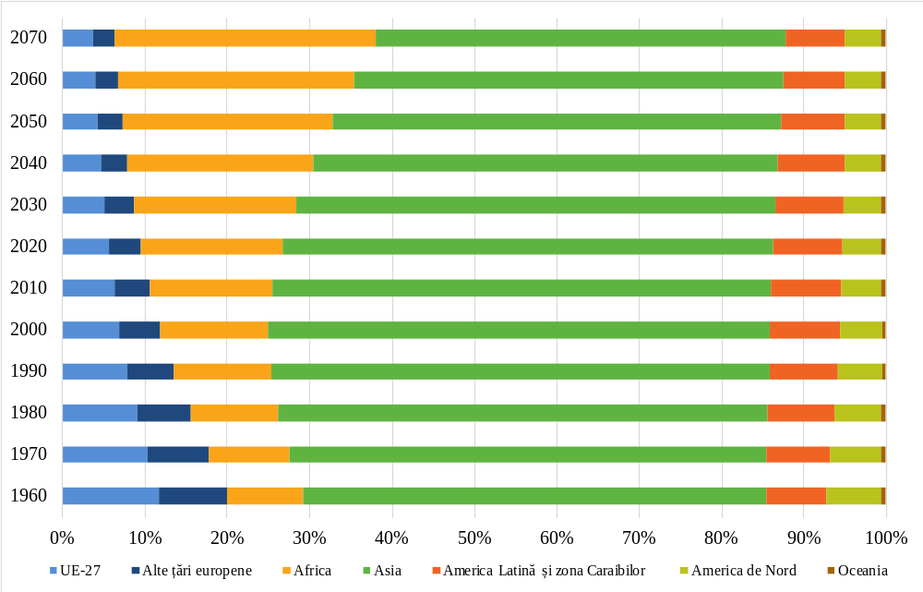
Sursă: ONU, Departamentul pentru afaceri economice și sociale, Secția Populație (2019).
Europa nu este singurul continent care îmbătrânește, dar este cel mai în vârstă, în medie. Comparând tendința din Europa cu alte părți ale lumii, devine clar că alte continente trec printr-un proces similar de îmbătrânire, dar cu un decalaj în raport cu Europa. Proiecțiile arată că vârsta medie în Africa va crește, de asemenea, în timp, dar se așteaptă ca acesta să rămână cel mai tânăr continent de acum și până în 2070.
Vârsta mediană a populației lumii în funcție de continent, 1960-2070
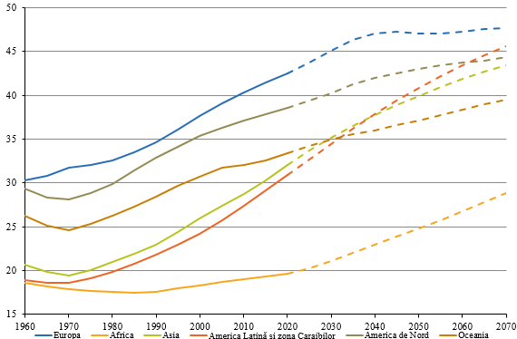
Sursă: ONU, Departamentul pentru afaceri economice și sociale, Secția Populație (2019).
Cota Europei din PIB-ul mondial este, de asemenea, în scădere. În 2004, Europa reprezenta 18,3 % din PIB-ul mondial, această cotă scăzând până la 14,3 % în 2018. Odată cu scăderea populației în vârstă de muncă, există riscul ca această tendință să continue sau chiar să se accelereze. Statele membre vor deveni actori economici mai mici, dar, în mod colectiv, UE va continua să fie un actor economic, politic și diplomatic major.
Europa va trebui să fie mai puternică, mai unită și mai strategică în modul în care gândește, acționează și comunică. Va trebui să consolidăm parteneriatele existente și să creăm altele noi, în special cu partenerii cei mai apropiați și cu vecinii noștri. Noua Strategie globală pentru Africa este deosebit de importantă având în vedere provocările demografice opuse cu care se vor confrunta continentele noastre. Susținerea ordinii mondiale bazate pe norme și a instituțiilor sale, cum ar fi Organizația Națiunilor Unite sau Organizația Mondială a Comerțului, precum și asumarea unui rol mai activ în structurile internaționale vor fi cu atât mai importante.

CONCLUZII ȘI PERSPECTIVE
În această perioadă de dificultăți și incertitudini extraordinare, Uniunea Europeană, statele sale membre și regiunile acestora au un interes comun în a răspunde la impactul schimbărilor demografice în beneficiul tuturor europenilor. Aceasta face parte din redresarea Europei și din construirea unei Uniuni mai reziliente, mai durabile și mai echitabile. Calea de urmat depinde de o serie de întrebări strategice, inclusiv cu privire la modul de stimulare a inovării și a productivității; modalitățile de încadrare în muncă a unui număr mai mare de persoane; modalitățile de modernizare a sistemelor de sănătate, a protecției sociale și a serviciilor sociale, precum și modul de abordare a disparităților teritoriale.
În acest sens și utilizând ca punct de plecare constatările din prezentul raport, Comisia va prezenta o Carte verde privind îmbătrânirea și o Viziune pe termen lung pentru zonele rurale. De asemenea, Comisia va analiza îndeaproape alte aspecte subliniate în prezentul raport, cum ar fi singurătatea, izolarea socială, sănătatea mintală, reziliența economică, asistența medicală și îngrijirea pe termen lung, printre altele.
Acest raport indică, de asemenea, necesitatea de a integra considerentele demografice în toate politicile UE. Comisia este pregătită să își îndeplinească rolul pe deplin, utilizând toate instrumentele pe care le are la dispoziție, în special prin intermediul următorului buget UE pe termen lung și a instrumentului său de redresare, Next Generation EU. Eforturile sale în vederea redresării vor sprijini coeziunea socială, integrarea și incluziunea, dezvoltarea rurală, precum și educația și formarea. Aceasta va susține reformele structurale acolo unde este necesar și va acționa în vederea sustenabilității concurenței, valorificând la maximum semestrul european.
În același timp, este clar că nu există o abordare universal valabilă. Elaborarea politicilor trebuie să se bazeze pe realitatea de la fața locului și să vizeze reducerea disparităților dintre regiuni. În acest spirit, Comisia va continua să promoveze convergența ascendentă, să asigure o tranziție echitabilă, să susțină echitatea socială, egalitatea de șanse și nediscriminarea, în special prin Pilonul european al drepturilor sociale și prin Strategia UE privind egalitatea de gen.
Dubla provocare a democrației și demografiei trebuie să fie abordată în mod direct. Transformarea demografică prezintă atât provocări, cât și oportunități pentru democrația noastră, iar acestea au fost evidențiate de criză. Dacă această transformare este bine gestionată, ea va contribui la asigurarea faptului că sistemele noastre de guvernare și de participare sunt dinamice, reziliente, incluzive și reprezintă diversitatea societății. Va trebui să abordăm cauzele profunde ale problemelor și să evităm o „geografie a nemulțumirilor”. Conferința privind viitorul Europei va constitui o platformă esențială pentru a asculta, a învăța și a identifica soluții.
Deși este prea devreme pentru a extrage învățăminte demografice întemeiate în urma crizei COVID­19, site-ul web dedicat, lansat în paralel cu prezentul raport, va contribui la analiza datelor statistice comparabile pe scară largă din întreaga Uniune, odată ce vor deveni disponibile, astfel încât acestea să poată constitui o bază fiabilă pentru reflecții și decizii politice fundamentate.
Pe baza acestui raport, Comisia se va angaja într-un dialog cu părțile interesate relevante, în special la nivel regional, și va discuta cu statele membre și cu instituțiile și organismele UE, în special Comitetul Economic și Social European și Comitetul Regiunilor.

COM(2020) 456 final: Acum este momentul Europei: să reparăm prejudiciile aduse de criză și să pregătim viitorul pentru noua generație.
- Documentul de lucru al serviciilor Comisiei [SWD (2020) 109 final] completează raportul cu cifre, hărți și tabele suplimentare.
În prezentul raport, termenii „Europa” și „UE” se referă la UE-27, cu excepția cazului în care se prevede altfel.
Datele statistice Eurostat utilizate în prezentul raport se bazează pe cifrele preluate din baza de date Eurostat în mai 2020.
Pentru mai multe informații, a se vedea publicația Eurostat „Statistici explicate” (Statistics Explained) referitoare la statisticile privind mortalitatea și speranța de viață: https://ec.europa.eu/eurostat/statistics-explained/index.php?title=Mortality_and_life_expectancy_statistics
Previziunile privind populația sunt scenarii ipotetice de tip „what if” bazate pe datele observate pentru o mai bună înțelegere a dinamicii populației. Este important de notat că proiecțiile nu trebuie să fie considerate drept previziuni. Pentru informații suplimentare, a se vedea proiecțiile Eurostat privind populația: https://ec.europa.eu/eurostat/web/population-demography-migration-projections/population-projections-data
Pentru mai multe informații privind conceptul și datele, a se vedea: https://ec.europa.eu/eurostat/statistics-explained/pdfscache/1101.pdf
Pentru mai multe informații, a se vedea „Starea sănătății în UE”, „Sănătatea pe scurt: Europa 2018, OECD/EU (2018) – https://ec.europa.eu/health/state/glance_ro
În 2018, 49 % din persoanele cu vârsta de cel puțin 65 de ani erau percepute ca având o dizabilitate sau o limitare a activității pe termen lung. (Sursă: Eurostat tabel online hlth_silc_06)
Există trei tipuri de regiuni utilizate în nomenclatorul comun al unităților teritoriale de statistică, cunoscut sub denumirea de NUTS. Această hartă prezintă regiunile NUTS2. Regiunea NUTS2 medie dintr-o țară are o populație cuprinsă între 800 000 și 3 milioane de locuitori.
Pentru mai multe informații, a se vedea publicația Eurostat „Statistici explicate” referitoare la statisticile privind fertilitatea: https://ec.europa.eu/eurostat/statistics-explained/index.php?title=Fertility_statistics
Din cele 1 169 de regiuni NUTS-3, doar patru au o rată a fertilității de peste 2,1: Mayotte (4,6), Guyana (3,8), La Réunion (2.4) și Melilla (2,3).
Această hartă arată regiunile NUTS3. Regiunea NUTS3 medie dintr-o țară are o populație cuprinsă între 150 000 și 800 000 de locuitori.
Vârsta mediană este o măsură generală a gradului de îmbătrânire a unei populații: jumătate din populație este mai în vârstă decât vârsta mediană, iar cealaltă jumătate este mai tânără.
Pentru mai multe informații, a se vedea publicația Eurostat „Statistici explicate” referitoare la structura și îmbătrânirea populației: https://ec.europa.eu/eurostat/statistics-explained/index.php?title=Population_structure_and_ageing
Populația în vârstă de muncă este definită convențional ca populația cu vârsta între 20 și 64 de ani. Pe măsură ce populația îmbătrânește și mai multe persoane cu vârsta de cel puțin 65 de ani rămân încadrate în muncă, aceasta definiție convențională se poate schimba.
Europa în curs de îmbătrânire: abordarea vieții persoanelor în vârstă din UE, Comisia Europeană (2019).
În plus față de resortisanții țărilor terțe, aceste cifre includ cetățenii UE care revin în UE sau pleacă din UE. Pentru mai multe informații, a se vedea publicația Eurostat „Statistici explicate” referitoare la statisticile privind migrația: https://ec.europa.eu/eurostat/statistics-explained/index.php?title=Migration_and_migrant_population_statistics
Pentru mai multe informații, a se vedea publicația Eurostat „Statistici explicate” referitoare la statisticile privind populația și schimbările demografice: https://ec.europa.eu/eurostat/statistics-explained/index.php?title=Population_and_population_change_statistics
În aprilie 2020, Eurostat a publicat proiecțiile demografice pe baza datelor din 2019. La momentul strângerii datelor, efectele pandemiei de CODVI-19 nu erau cunoscute, prin urmare acestea nu sunt incluse. Pentru mai multe informații, a se vedea articolul Eurostat „Statistici explicate” cu privire la proiecțiile demografice: https://ec.europa.eu/eurostat/web/population-demography-migration-projections/population-projections-data.
Această hartă prezintă regiunile NUTS3. Regiunea NUTS3 medie dintr-o țară are o populație cuprinsă între 150 000 și 800 000 de locuitori. Datele corespund proiecțiilor regionale ale Eurostat (EUROPOP2013).
Raportul din 2018 privind îmbătrânirea populației: Proiecții economice și bugetare pentru statele membre ale UE (2016-2070), Documentul instituțional 079, Comisia Europeană și Comitetul pentru politică economică (2018).
Previziunea economică din primăvara 2020 a Comisiei Europene, 6.5.2020
O Uniune a egalității: Strategia privind egalitatea de gen 2020-2025, adoptată la 5 martie 2020 (COM (2020) 152 final).
Raportul din 2018 privind îmbătrânirea populației: Proiecții economice și bugetare pentru statele membre ale UE (2016-2070), Documentul instituțional 079, Comisia Europeană și Comitetul pentru politică economică (2018)
O nouă strategie industrială pentru Europa, adoptată la 10 martie 2020 COM(2020) 102 final.
A se vedea, de exemplu, Canton, E., Thum-Thysen, A., Voigt, P. (2018) Reflecțiile economiștilor cu privire la investițiile în capitalul uman: Cât de eficiente sunt cheltuielile publice pentru educație în statele membre ale UE? Documentul de reflecție privind economia europeană 81: https://ec.europa.eu/info/publications/economy-finance/economists-musings-human-capital-investment-how-efficient-public-spending-education-eu-member-states_en
https://www.ecdc.europa.eu/en/cases-2019-ncov-eueea
Această hartă arată regiunile NUTS3. Regiunea NUTS3 medie dintr-o țară are o populație cuprinsă între 150 000 și 800 000 de locuitori. Datele corespund proiecțiilor regionale ale Eurostat (EUROPOP2013).
Pentru mai multe informații cu privire la EU4Health, a se vedea: https://ec.europa.eu/health/funding/eu4health_en
https://data.consilium.europa.eu/doc/document/ST-12983-2013-INIT/en/pdf
Starea sănătății în UE, profilurile de țară în domeniul sănătății 2019, ancheta SHARE (2017).
Pentru informații suplimentare, a se vedea: https://ec.europa.eu/food/farm2fork_en
Astfel de deficite pot avea cauze diferite, inclusiv nivelul de remunerare și condițiile de muncă.
Starea sănătății în UE, Sănătatea pe scurt: Europa 2018, OCDE/UE (2018), p. 178 și 180
Pentru informații suplimentare, a se vedea: https://www.oecd.org/els/health-systems/who-cares-attracting-and-retaining-elderly-care-workers-92c0ef68-en.htm
Articolul 35 din Carta drepturilor fundamentale a Uniunii Europene.
Acest „triplu câștig” este susținut de Parteneriatul european pentru inovare privind îmbătrânirea activă și în condiții bune de sănătate. Pentru informații suplimentare, a se vedea: https://ec.europa.eu/eip/ageing/about-the-partnership_en
În Raportul privind îmbătrânirea din 2018, costul total al îmbătrânirii populației este definit drept cheltuielile publice pentru pensii, asistență medicală, îngrijire pe termen lung, educație și indemnizații de șomaj.
Pentru o analiză detaliată a factorilor care determină creșterea cheltuielilor de asistență medicală și de îngrijire pe termen lung, a se vedea: Raport comun privind sistemele de sănătate și de îngrijire pe termen lung și sustenabilitatea finanțelor publice, Comisia Europeană și Comitetul pentru politică economică (CPE), 2016.
Sărăcia în rândul persoanelor în vârstă are două componente: persoanele al căror venit este sub 60 % din mediana națională și persoanele care nu își pot permite cel puțin patru dintre cele zece articole esențiale (a se vedea https://ec.europa.eu/eurostat/statistics-explained/index.php/Glossary:Material_deprivation)
Pentru o analiză detaliată a impactului schimbărilor demografice asupra caracterului adecvat al pensiilor: Raportul privind adecvarea pensiilor pe 2018: adecvarea actuală și viitoare a veniturilor la o vârstă înaintată în UE, Comisia Europeană și Comitetul pentru protecție socială (CPS), 2018.
În 2018, în UE-27, 30,5 % din femei și 9,2 % din bărbați lucrau cu fracțiune de normă (Eurostat, LFS).
Ponderea contractelor temporare pentru persoanele cu vârste cuprinse între 15 și 64 de ani a rămas stabilă în ultimii ani. În 2018, aceasta se ridica la 12,1 % din totalul ocupării forței de muncă. Proporția în rândul femeilor este ușor mai ridicată (13,1 %) decât în cazul bărbaților (11,2 %) (Eurostat).
Regional se referă la NUTS3 și local se referă la UAL (unități administrative locale).
COM(2020) 451 final, 28.5.2020.
Această hartă prezintă regiunile NUTS3. Regiunea NUTS3 medie dintr-o țară are o populație cuprinsă între 150 000 și 800 000 de locuitori.
http://publications.jrc.ec.europa.eu/repository/handle/JRC120680
Pentru informații suplimentare, a se vedea: https://doi.org/10.1787/b902cc00-en
Această hartă arată regiunile NUTS3. Regiunea NUTS3 medie dintr-o țară are o populație cuprinsă între 150 000 și 800 000 de locuitori.
Pentru informații suplimentare, a se vedea: https://ec.europa.eu/info/publications/mff-legislation_en
Pentru informații suplimentare, a se vedea: https://ec.europa.eu/regional_policy/en/information/publications/regional-focus/2018/access-to-universities-in-the-eu-a-regional-and-territorial-analysis
Pentru informații suplimentare, a se vedea: https://urban.jrc.ec.europa.eu/thefutureofcities/ageing#the-chapter
Incendiile forestiere – Inițierea unor politici inteligente de combatere a incendiilor în UE, Comisia Europeană (2018).
OCDE, 2018. Nota de politică „Rural 3.0” – un cadru pentru dezvoltarea rurală. https://www.oecd.org/cfe/regional-policy/Rural-3.0-Policy-Note.pdf
https://ec.europa.eu/regional_policy/en/information/publications/regional-focus/2008/remote-rural-regions-how-proximity-to-a-city-influences-the-performance-of-rural-regions
Pentru informații suplimentare, a se vedea: http://www.fao.org/global-perspectives-studies/en
Pentru informații suplimentare, a se vedea: https://ec.europa.eu/info/strategy/priorities-2019-2024/european-green-deal_en
Pentru informații suplimentare, a se vedea: https://news.un.org/en/story/2019/07/1043551
Pentru informații suplimentare, a se vedea: https://openknowledge.worldbank.org/handle/10986/29461
Pentru mai multe informații privind revizuirea perspectivelor ONU privind populația lumii pentru 2019, a se vedea: https://population.un.org/wpp/
Sursă: Banca Mondială, PPC-urile PPP (paritatea puterii de cumpărare) extrase din baza de date: „World Development Indicators” (Indicatori de dezvoltare mondială).
JOIN(2020) 4 final, 9.3.2020.
https://ec.europa.eu/regional_policy/en/information/publications/working-papers/2018/the-geography-of-eu-discontent

